实训指导书

任务名称 任务1.2 AIGC短视频生成

专 业 班级

班级序号 姓名 教师姓名

- 实训内容
制作视频，效果图如下：
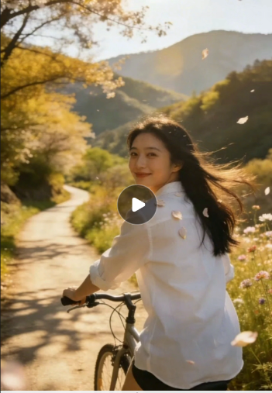

- 实训目标
- 使用DeepSeek生成图片提示词
- 使用豆包生成图片
- 使用即梦创作视频
- 使用剪映对视频进行剪辑和加工
- 实训环境
DeepSeek + 豆包+即梦+剪映
（以上工具建议使用手机APP版）

- 实训步骤
步骤一、使用DeepSeek生成图片提示词
操作如下：
- 打开Deepseek，在对话框中输入提示词：
请帮我生成一幅图片的提示词。阳光明媚的春天，一个中国姑娘骑车行驶在山间的小路上。中文表达，150字左右。
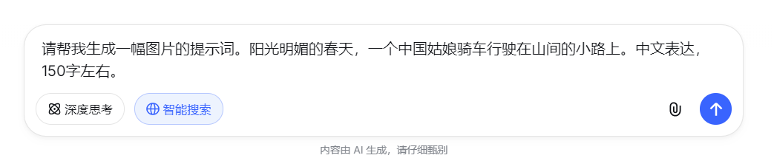
2、复制生成的图片提示词
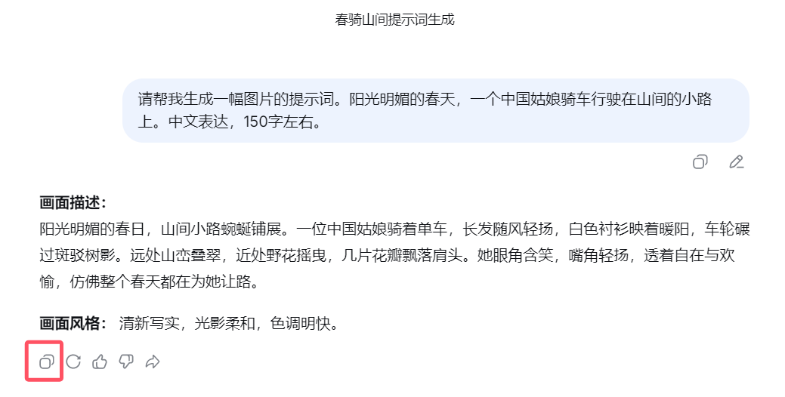
步骤二、使用豆包生成图片
操作如下：
1、打开豆包-AI创作-图片生成，进入图片/视频生成界面，确保在图片生成模式下，粘贴DeepSeek生成的图片提示词至对话框。
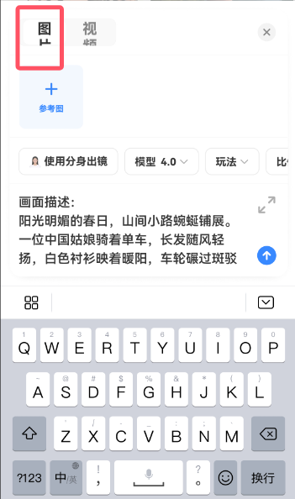
- 设置玩法（风格）为“写真”，比例为“9：16”，，点击发送按钮生成图片
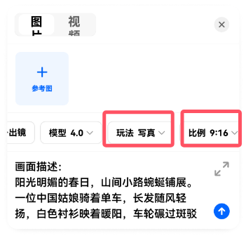
- 豆包生成4幅图片。选中其中一幅图片，右击，下载保存图片。
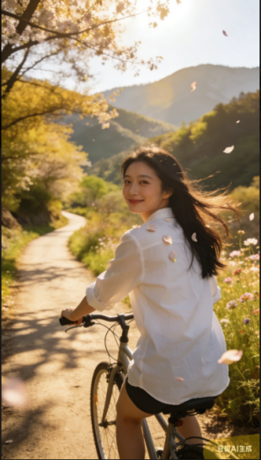
- 因图片右下角带水印，使用【豆包P图】-【消除】将水印去除。
方法如下：
打开【豆包P图】-上传图片-【消除】-涂抹消除区域。去除水印后的效果如下：
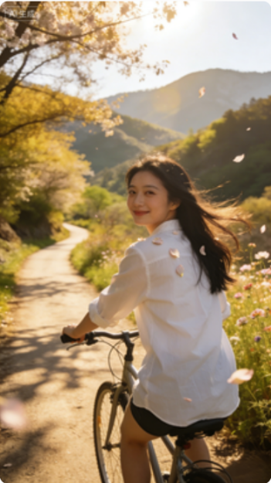
步骤三、使用即梦进行图生视频
操作如下：
- 打开即梦-生图--开始生图，对话框中点击【图片生成】-【视频生成】
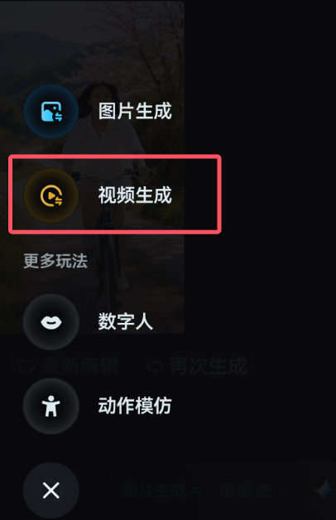

- 点击左上角的【添加参考】按钮，上传步骤二生成的图片，作为视频的首帧。
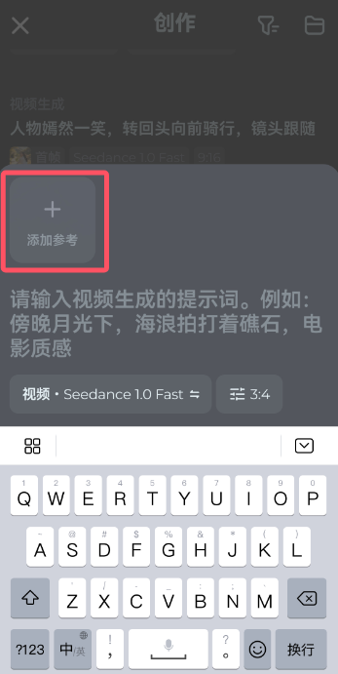
- 对话框中输入视频提示词：
人物嫣然一笑，转回头向前骑行，镜头跟随
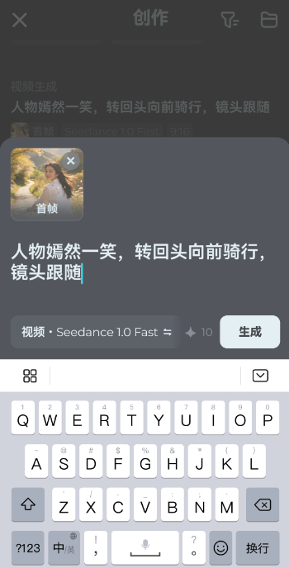
- 模型选“seeddance 1.0 fast”，比例选“9：16”，视频时长设为“10s”，分辨率设为“720P”，点击【生成】按钮生成视频。
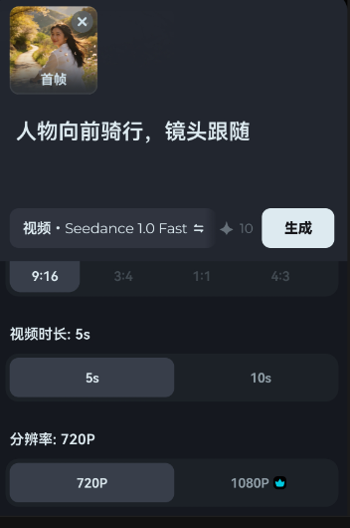
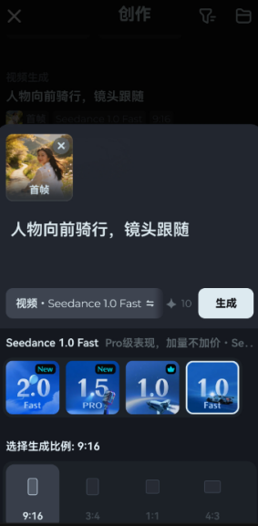
- 视频生成后，点击打开视频，选择左下角【保存】按钮保存视频。
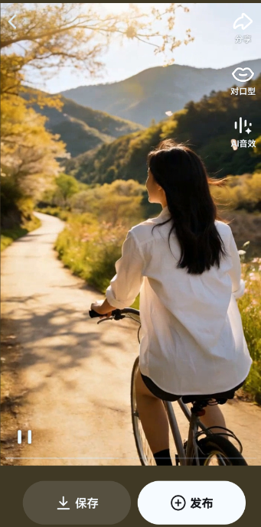
步骤四、使用剪映为视频添加音乐
操作如下：
- 打开剪映-开始创作，在“导入素材”界面选中步骤三制作的视频，点击【添加】按钮将素材导入。
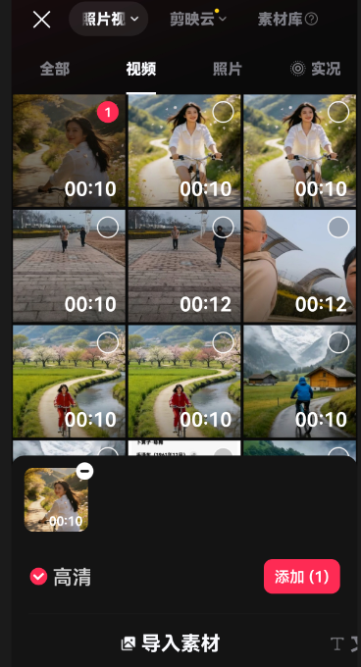
- 工具栏中选【音频】-【音乐】，在推荐的音乐中选用1首。
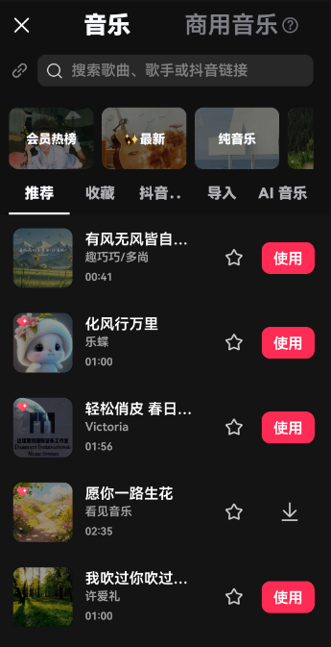
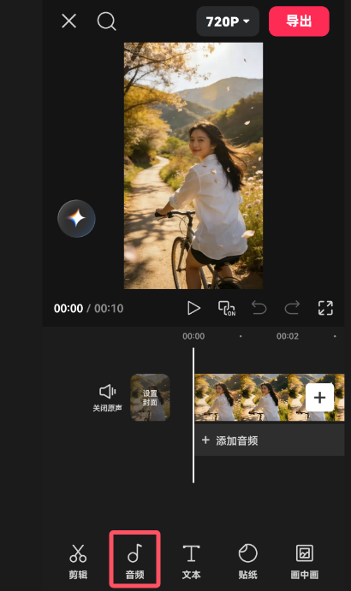

- 工作区中，将音频轨道的音频进行分割，并删除多余的音频分段
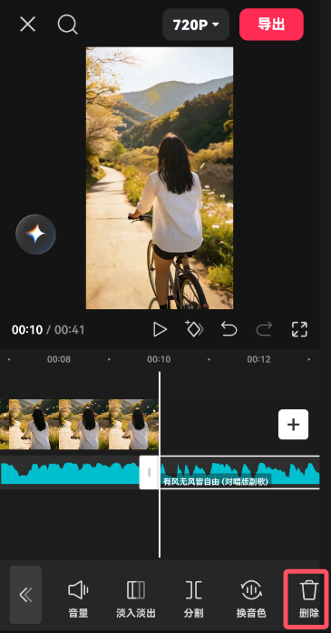
- 导出视频。导出时分辨率设为1080P，帧率设为60帧，确保视频清晰不失真。
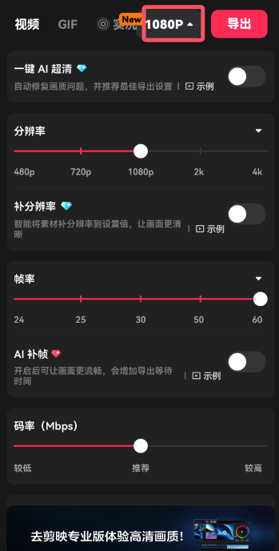

- 任务拓展
- 如何确保图生视频的内容和原始图像的风格保持一致？请你上传一张图片并尝试让他动起来吧！

- 文生视频在处理抽象概念时，有哪些技术挑战？请尝试制作一个视频，描述能量守恒定律。

- 图生视频和文生视频在生成内容准确性和一致性有哪些区别？请你自拟一个话题，分别使用两种方法生成视频，并撰写一份对比报告。

